Ze „Świerszczykiem” o zwierzętach
Scenariusz zajęć dla klas 0-3
Przewidywane osiągnięcia:
- dziecko aktywnie i twórczo uczestniczy w zajęciach,
- zgodnie współpracuje w zespole,
- rozwija umiejętność słuchania ze zrozumieniem i wypowiadania się na podstawie wysłuchanego tekstu,
- rozwiązuje zagadki i zadania logiczne,
- wie, jak troskliwie opiekować się zwierzętami,
- zna nazwy zwierząt w gospodarstwie,
- estetycznie wykonuje pracę plastyczną.

Potrzebne będą: alfabet na kartonikach, białe kartki i kredki, materiały ze „Świerszczyka”

Uwaga! Sytuacje dydaktyczne oznaczone ◙ można wykorzystywać w pracy z dziećmi
6-letnimi.

Plan zajęć:
◙ ◙ Pieskie czytanie.
◙ ◙ Wielkie poszukiwania.
◙ ◙ W świecie zwierząt
◙ ◙ Bawimy się słowami ze zwierzętami.
◙ ◙ A na zakończenie …

Przebieg zajęć:

Czytamy głośno (lub samodzielnie) list od Bajetana Hopsa

- Pieskie czytanie.
◙ ◙ Poznajemy niezwykłego psa Kreta
- Wysłuchanie opowiadania Zofii Staneckiej „Kochany Kret”.
- Dzielenie się wrażeniami i rozmowa kierowana pytaniami, np. Jak Kret trafił
na podwórko? Jak zareagowali mieszkańcy podwórka na nowego mieszkańca?
Co postanowiła Maryśka? Co stało się z pieskiem?
- Zabawa „Prawda czy fałsz” (s. 31)

◙ ◙ W krainie psiej miłości
- Wyjaśnienie znaczenia słów wierna psia miłość.
- Ustalenie odpowiedzi na pytanie – problem „Co pomogło Kretowi wrócić pod znaną mu furtkę?”
[psy często znaczą teren, wracają po swoich śladach]

- Wielkie poszukiwania.
◙ Piszemy ogłoszenie
Co można zrobić, aby ułatwić odnalezienie swojego czworonoga?
[ogłoszenie ze zdjęciem pupila, data zaginięcia i miejsce, nr kontaktowy do właścicieli]

◙ ◙ Oto mój pies – praca plastyczna
(do wykorzystania karta pracy: Ale draka! Rysuję zwierzaka!)
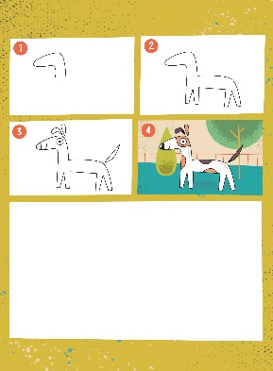

- W świecie zwierząt
◙ ◙ Zwierzątko zamknięte w dwóch słowach
Proszę, aby podniosły rękę osoby, które mają w domu własnego zwierzaka. Niech każde z was po kolei powie co to za zwierzę i opisze je dwoma słowami. Kolejne osoby, mówiłą jakie mają zwierzę, ale opisując je, nie mogą powtórzyć wyrazów, które już zostały powiedziane.
[puszysty, głośny, malutki, szybki, zwinny, leniwy, wesoły, szorstki]

◙ ◙ Co to za zwierzak?
Przeczytam teraz zdania, które opisują zwierzęta, spróbujcie zgadnąć jakie. Jeśli wiecie już po pierwszej części zdania, to krzyknijcie jego nazwę. Jeśli nie, zgadujcie dalej.
- Ogonek zawija w loczek… jest poszukiwaczem trufli. [świnia]
- Ma bardzo miękką sierść… z której robi się wełnę… na głowie ma czuprynę. [alpaka]
- Pomaga niewidomym w poruszaniu się…jest wiernym przyjacielem. [pies]
- Ma zdolność zmiany ubarwienia… ma długi, lepki język…potrafi patrzeć każdym okiem w inna stronę. [kameleon]
- Żyje w morzu… prawie cała składa się z wody… przypomina galaretę. [meduza]

- Bawimy się słowami ze zwierzętami.

◙ Zgadywanki z rozsypanki
- Usiądźcie na dywanie w kilkuosobowych grupach, rozdam wam zestawy pomieszanych liter, spróbujcie z nich ułożyć nazwy zwierząt.
materiały:
hipopotam
gęś
nosorożec
indyk
wiewiórka
delfin
krokodyl
foka
kruk
- Brawo! Teraz druga część zadania. Spróbujcie podzielić ułożone wyrazy na sylaby.
[hi-po-po-tam, gęś]

◙ ◙ Zabawa ortofoniczna „Czy znasz ten język?”
Czy znacie jakieś zwierzęta, które żyją w gospodarstwach domowych? Nie zdradzajcie ich nazwy, będziemy odgadywać je wspólnie. Będziemy to robić po odgłosach, jakie wydają.
[miauczenie - kot, szczekanie - pies, rżenie - koń, kwakanie - kaczka, gdakanie - kura, pianie - kogut, muczenie - krowa, chrumkanie - świnia, beczenie - baran, meczenie - koza, gęganie - gęś]
Świetnie naśladowaliście odgłosy zwierząt domowych, ale musicie przyznać, że to było proste zadanie. Czy tak samo łatwo jest nam naśladować odgłosy zwierząt dziko żyjących?

◙ ◙ Wytęż wzrok
Dzieci odnajdują szczegóły, którymi różnią się obrazki i nazywają je.
(do wykorzystania karta pracy: Dachowce i domowce)
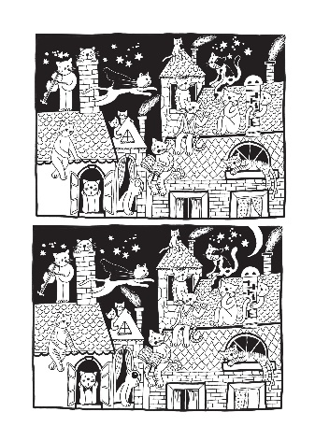

- A na zakończenie …
◙ ◙ Zabawa „Zwierzę i ruch” (opis poniżej)
Zapraszam was do zabawy ruchowej. Niech każdy znajdzie na dywanie miejsce, w wygodnych dla was odstępach. Naśladujcie zwierzęta, które:
- stoją na jednej nodze
- są zwinięte w kłębek
- skaczą na dwóch łapach
- mają długi dziób
- kopią w ziemi
- chrupią marchewkę
- chodzą na czterech łapach
- oblizują się długim językiem
- zjadają liście z wysokich drzew

◙ ◙ Praca twórcza
Narysujcie wymyślone zwierzę, takie które chcielibyście zobaczyć, albo mieć w domu. Użyjcie kartek, kredek, a przede wszystkim swojej wyobraźni.

Autorka: Marta Polsakiewicz

Zabawa dramowa (dodatkowa):
Tytuł: Ruch synchroniczno-automatyczny
Każde zwierzę ma swój charakterystyczny dźwięk lub ruch. Żywe zwierzęta poruszają się z gracją, ich ruch jest płynny. Zróbmy eksperyment, wyobraźmy sobie jakby wyglądały wybrane zwierzęta, gdyby zamienić je w robota. Stańmy w kole, niech każdy z was ma trochę przestrzeni.
Abyśmy dobrze potrafili wykonać to ćwiczenie przećwiczmy ruch automatyczny. Popatrzcie jak wygląda pożegnanie robota. Gest machania ręką jest sekwencyjny, czyli przerywany. Dłoń zatrzymuje się kilka razy przesuwając się w jednym kierunku, następnie wraca przerywanym ruchem. Do gestu dołączam metalicznym głosem powtarzające słowo: pa pa pa. Spróbujcie powtórzyć razem ze mną mechaniczne pożegnanie.
Teraz spróbujmy udawać mechaniczne zwierzęta. Będzie obowiązywała zasada powtarzalności gestów i dźwięków, jak w mechanicznych zabawkach. Pierwszym zwierzęciem będzie kot. Spróbujmy jednocześnie, każdy ze swoim pomysłem udawać mechanicznego kota, który wydaje metaliczny dźwięk i jeden charakterystyczny gest. Start.
Spróbujmy naśladować wszyscy razem mechanicznego kota, którego wymyślił/ła imię ucznia. Pokaż swojego automatycznego robokota. Teraz powtórzmy wszyscy cztery razy ten ruch. Kto jeszcze chce pokazać swój pomysł?
Kolejnymi mechanicznymi zwierzętami mogą być: słoń, krokodyl, goryl, wąż, mucha, zając, bocian.
Schemat naśladowania przy każdym zwierzęciu powinien być taki sam: najpierw każdy uczeń wymyśla swoje automatyczne zwierzę, następnie wszyscy naśladują schemat jednego z dzieci.

Autorka: Anna Kosater

